пам’ятка

групи смерті у соціальних мережах

Департаментом кіберполіції Національної поліції України у соціальних мережах виявлені небезпечні групи. Це такі групи, як «Море китів», «Сині кити», «Тихий дім», «f57».
Адміністратори цих груп (акаунтів) схиляють дитину до виконання завдань (квестів), причому практично всі завдання передбачають нанесення дитині власноруч каліцтв або заподіяння болю. Все це в обов'язковому порядку знімається на відео.
Коли адміністратор групи впевнений в тому, що дитина готова до самогубства, створюється аудіо з музикою, в якому дитина виступає в головній ролі. У ролику оговорюються усі її проблеми, які вона озвучила раніш на своїй соціальній сторінці.
Єдиний вихід із усіх проблем, який озвучується в цьому «творі», – вчинити самогубство. Перед цим дитина слухає аудіозапис і робить останній крок. Фінальне завдання – покінчити життя самогубством та зафіксувати момент смерті на камеру в режимі online. Відеозаписи в подальшому продаються в мережі Інтернет або в Darknet.

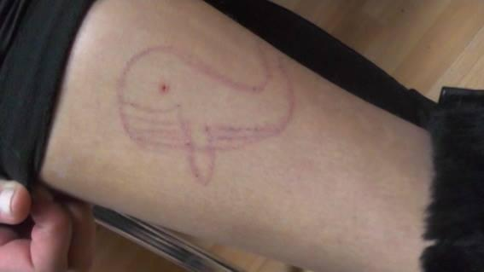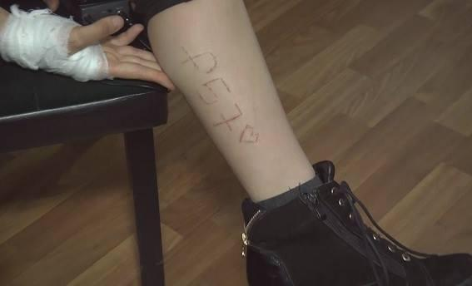

Рекомендації батькам:
- не нагнітати обстановку;
- намагатися зайняти вільний час дитини спортивними або культурними секціями;
- приділяти більшу увагу психологічному стану дитини, спілкуванню з дитиною;
- говорити з дитиною, тому що є абсолютна різниця, коли дитина бачить інформацію в інтернеті або по телевізору, або чує її від батьків;
- попереджати дитину про те, що вона може побачити такі групи і навіть зайти на їх сторінки, але це небезпечно;
- пам'ятати про кнопки «конфіденційність» у соціальних мережах, дитячу сторінку можна і потрібно зробити закритою від чужих очей;
- встановлювати функцію «батьківський контроль» на всіх гаджетах дитини;
- обов’язково контролювати те, які фото- та відео файли є в гаджетах дитини;
- у дитини не повинно бути в друзях людей, яких вона не знає в реальному житті;
- всі дії потрібно обговорювати з дітьми, а не за допомогою суворої заборони.
Потрібно перевіряти шкіряні покриви дитини на наявність пошкоджень (наприклад, у формі кита).

УВАГА! При виявленні таких груп самостійно просимо негайно повідомляти до кіберполіції телефоном гарячої лінії (044) 374-37-21 або https://www.cybercrime.gov.ua – цілодобово.

Навчально-методичний центр цивільного захисту
та безпеки життєдіяльності Луганської області

